



**QG工作室项目报告**

学 院 计算机学院

专 业 人工智能

班 级 创新班

组 别 后台组

姓 名 陈术裕

学 号 3123004824

2023年4 月26 日

广东工业大学计算机学院制

目录

1. 项目简介 1

2. 设计思路 2

3. 详细功能设计 3

4. 程序测试 7

5. 项目亮点 15

6. 心得体会 31

# 项目简介

1.项目背景：旨在开发一个在线学习平台，为学生和教师提供一个便捷的教学与学习环境。学生可以通过平台选择和参与教师创建的选修课程，进行课程学习和答题，教师可以创建课程、管理课程内容和监控学生学习情况。

2.基本要求：

教师模块

创建课程：教师可以创建新的课程，课程要有合理的章节划分，可以先做简单的文本类。

教师信息：教师可以添加自己的个人介绍、电子邮箱、qq等个人信息并可以修改。

管理课程：教师可以设置课程的基本信息如名称，描述，开课时间，结课时间，报名人数限制等。

查看报名学生情况：教师可以查看自己课程中报名的学生情况

查看学习情况：教师可以查看自己所属课程中学生的学习情况

添加题目：教师可以对课程章节添加题目，包括选择题、填空题、简答题等。

查看学生答题情况：教师可以查看学生对于题目的答题情况，包括正确率等。

统计分析：教师可以查看课程的整体学习情况，包括学生平均成绩、答题情况等。

参与讨论：教师可以参与课程的讨论区，并回复学生的讨论。

学生模块

注册与登录：学生可以注册新账号或使用已有账号登录平台。

学生信息：学生可以添加自己的个人介绍、学号、年级等必要个人信息并可以修改。

浏览课程：学生可以浏览平台上所有可选的课程，并查看课程详情。

选择课程：学生可以选择感兴趣的课程进行学习。

学习课程：学生在课程开放时间内可以学习课程内容，并完成相关题目。

查看答题情况：学生可以查看自己的答题情况和历史记录。

学习记录：学生可以查看自己的学习记录，包括已学习课程、做题情况等。

学习情况：记录统计学生每个章节的学习情况，学习情况包括答题多少、正确率等信息。

学习讨论：学生可以在课程的讨论区与其他学生和教师进行交流和讨论。

# 设计思路

项目分析：这是一个老师与学生在网上通过课程相互交流的学习平台。所以需要创建一个**老师角色**，一个**学生角色**，然后通过老师对**课程**的创建，管理设置，学生的在线学习答题，来提升教学质量，学生学习的知识，当然再这里面，我还添加了平台的**管理员**，这样可以对平台的内容进行管理。

项目结构设计：

**管理员**为主，掌管所有，老师，学生，课程，留言；**老师**可以对课程，课程内容，章节题目，回复学生问题；**学生**则是进行课程学习，回答问题，提出疑问，与老师进行在线沟通交流。通过在**web服务器**前端进行学习交流，将数据传到**后端**进行操作。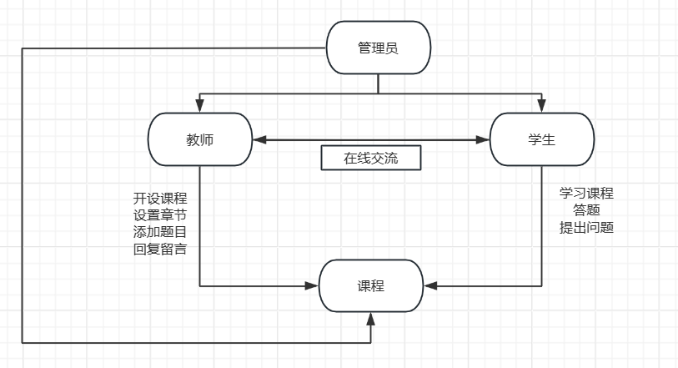

# 详细功能设计

首先是项目的结构功能设计：

本项目采取的规范的MVC分包规范将代码分为了**表示层**(servlet)、**业务逻辑层**(service)、**数据访问层**(dao)三层。并且还运用的其他包，像工具类，常量类**，还有**实体类包pojo来对数据类型进行不同的分类

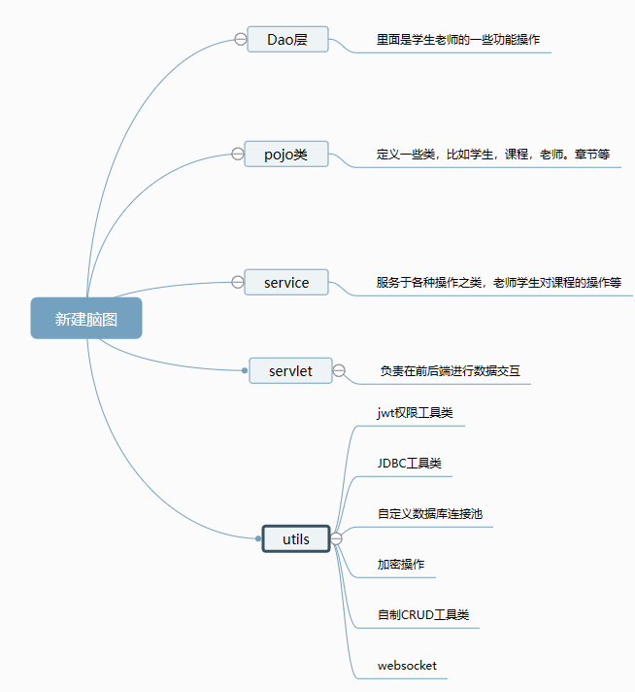

**然后是数据库表格的设计：**

1. **教师信息表：**id，姓名，教职工号，密码，所属学院，qq，电子邮箱，个人描述，注册时间，修改时间；
2. **学生信息表：**id，姓名，学号，密码，年级，qq，个人描述，注册时间，修改时间；
3. **课程信息表：**id，课程名，学科类型，课程描述，教师id，限制人数，报名人数，开课时间，结课时间，章节数目；
4. **课程章节信息表：**id，章节名称，学习内容，课程id，创建时间；
5. **题目信息表：**id，题目类型，题目内容，题目答案，题目分值，章节id，课程id，创建时间；
6. **学生作答记录表：**id，学生id，题目id，课程id，学生的答案，学生得分，作答时间；
7. **学生课程表：**id，学生id，课程id，报名时间，学习状态；
8. **学生学习情况表：**id，学生id，课程id，答题数量，平均分，总得分，正确率，答对次数；
9. **学习讨论区表：**id，学生id，课程id，教师id，学生的提问，教师的回复，提问时间，回复时间；
10. **学生日志表：**id，学生id，日志记录；
11. **教师日志表：**id，教师id，日志记录；
12. **管理员信息表：**id，管理员名称，账号，密码；

**详细功能设计：**

**老师模块：**

**登录注册操作**：在后面用数据库对信息进行保存，包括的信息有姓名，工号，密码，qq，邮箱，个性标签等；在登录时通过比对工号与密码的正确与否决定是否登录成功。

**创建课程：**通过数据库建表的方式，在每一个课程上面都添加一个老师的id，然后有详细的课程名称，学科分类，描述，开课时间，结课时间，还有限制人数与报名人数，确保课程的合理性。

**管理课程：**老师可以去开设属于自己的课程，每一个开设的课程都会有自己的id，这样好确实课程所属老师，开课时间就是课程创建的时候，而截止时间，限制人数都是老师可以管理的；然后添加章节的话也是创建一个表，里面要加一栏课程id，这样能够确保章节的所属课程，章节的学习内容则为文本知识。

**查看报名学生情况：**首先，这里老师可以看自己开设的课程下，报名了多少个学生；接着老师可以看见报名自己的课程有哪些学生，可以看见这些学生的个人信息，比如姓名，学号，年级，性格等，也可以去查看这些学生的其他情况。

**查看学生情况：**老师可以看到每一个学生在当前课程的学习情况，作答了多少道题目，得了多少分，学习正确率多少，这些都可以看到，来向老师反应这个课程的学习情况的好与坏。

**添加题目：**这里我设计了三种题目，分别是：填空题、选择题、判断题，并且创建一个表格来存放信息，存在他们的题目类型、题目本生内容、题目的答案，还有题目的分值以及他创建的时间，方便管理与操作。

**查看学生答题情况：**先统每个学生的学习记录，学习哪些章节，作答哪些题目，将这些情况返回给老师，让老师去查看然后一一比对分析，需要创建一张表来记录学生的学习，内容为学生id，课程id，每一个道的得分情况，以及自己当学习的时间。

**统计分析：**这个功能我是在每个课程的所有学生中，统计他们的总学习人数、总得分数、总答题数量、总正确率；再通过一系列计算来转化数据进行统计分析。

**参与讨论：**这里功能，我设计了一个简易留言讨论区，创建一张表格，上面分别有教师id，学生id，课程id，学生留言，教师回复，留言的时间以及回复的时间；可以让学生在学习课程中有疑问时随便留言，然后老师在查看自己的课程学习讨论区，可以看到学生给出的留言，并且对学生的留言进行回复，提高学习交流。

**学生模块：**

**注册登录：**学生输入自己的姓名，学号，密码，个人介绍，年级，班级，注册时间，进行个人账号的注册；再通过输入自己的学号还有密码进行登录。

**学生信息：**在学生中心可以查看自己的个人信息，也可以修改自己的个人信息

**浏览课程：**学生在课程中心查看所有的课程信息，同时我们支持通过课程id，还有学科分类进行查询，查找适合自己的的课程**。**

**选择课程：**这里的报名课程，我们会设置以下两个限制：一过来结课时间没有，二是该课程是否满人。

**学习课程：**学生通过点击课程进入学习，对章节进行学习，并且进行作答，来对自己学习的知识进行巩固加深。

**查看答题情况：**学生查看自己的作答了哪些题目，并且是否答对与所得分数。

**学习记录：**学生可以查看自己的记录，何时学习，学习了哪些课程，作答了哪些题目

**学习情况：**学生可以查看自己的答题正确率，自己的总得分，平均分。

**学习讨论：**可以在学习课程时，把自己的疑问提出并留言给老师，使老师看到并且回复，同时，学生也可以看到其他的提问，以达到互相促进学习的目的。

# 程序测试

1. **登录操作：**这里分为教师登录与学生登录，

首先是教师登录：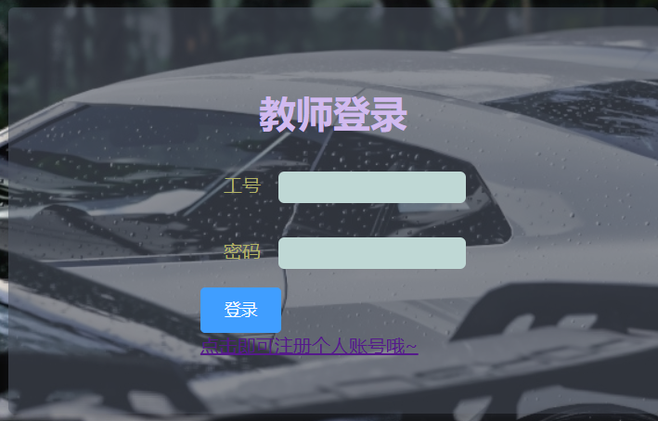

再接着是学生登录：

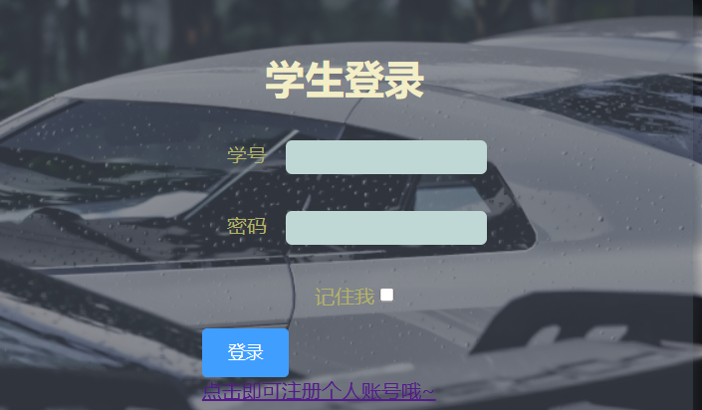

可以选择是否记住我，这样的话可以暂时记住此时的学生账号。

1. **注册操作：**首先是教师注册：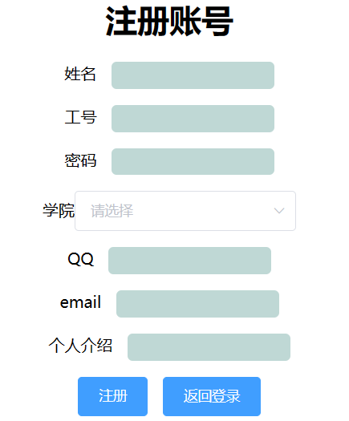

这是学生注册：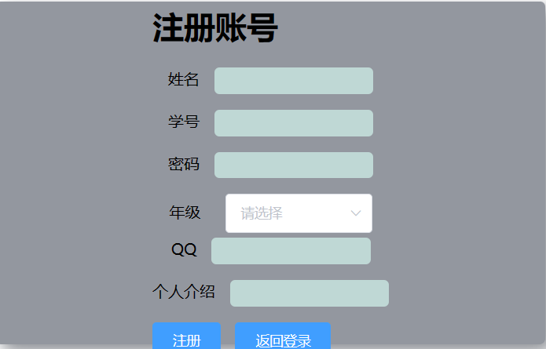

1. **添加课程：**

这里老师可以进行开设课程并添加课程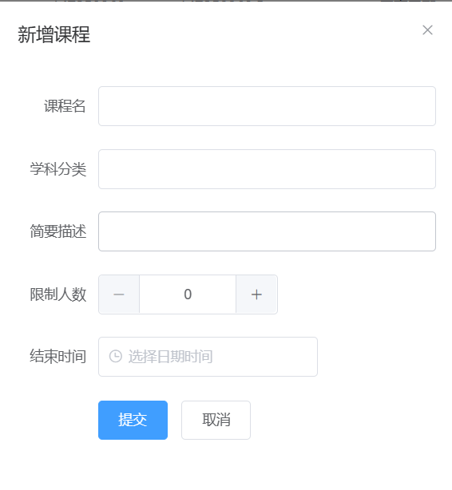

1. **添加章节：**

老师在对应的课程设置章节学习内容，供学生学习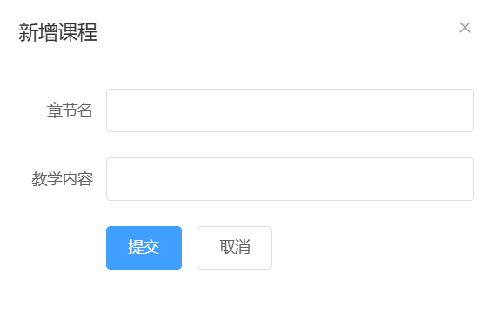

1. **添加题目：在对应章节添加题目，有利于学生学习后的巩固**
2. 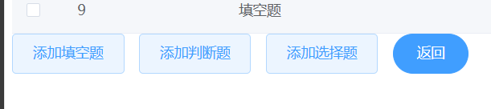
3. **浏览并选择课程：**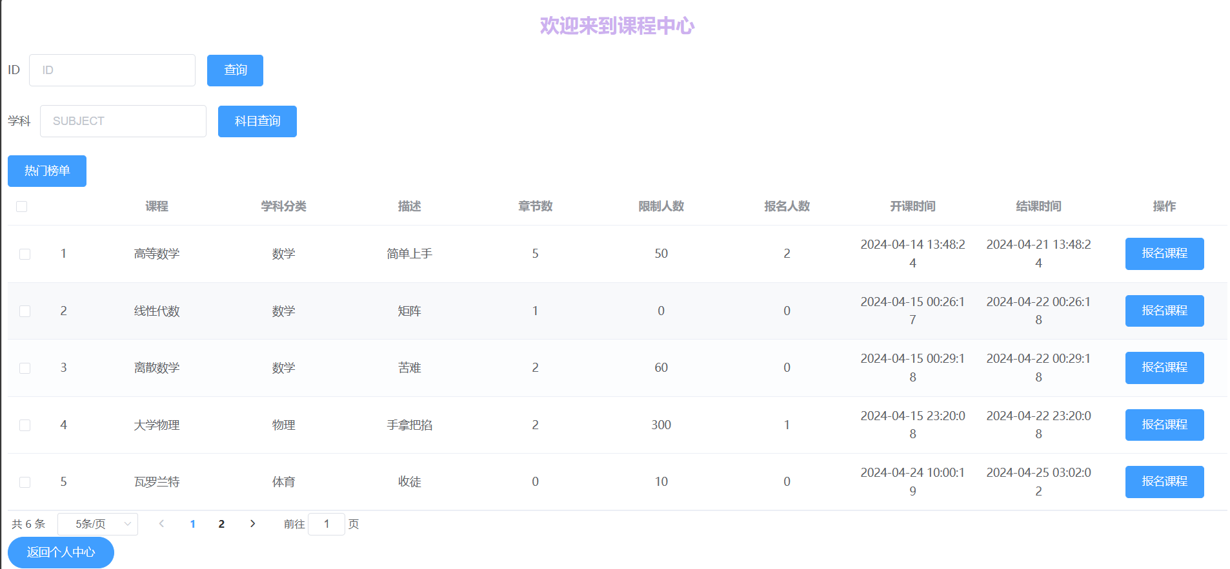
4. **学生与老师留言讨论：**

这是学生所展现的课程讨论区，可以进行提问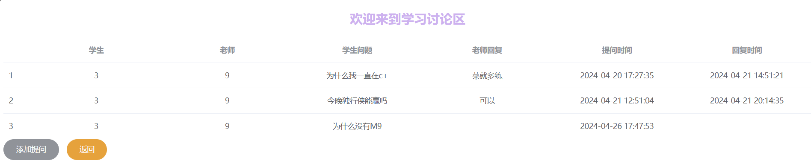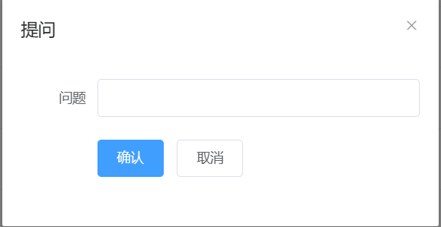

下面是教师页面，可以对留言进行回复：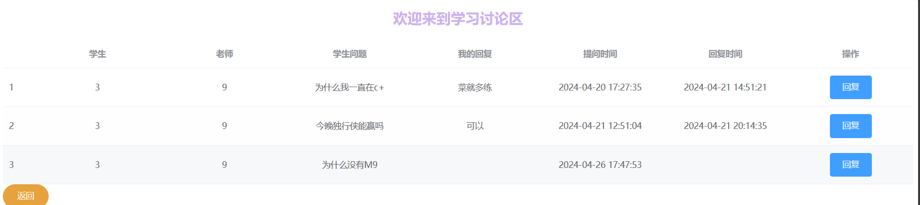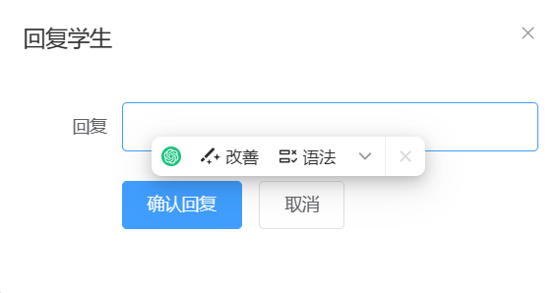

1. **学生答题：**

学生选择题目然后进行回答，如果实在不知道答案，或者没有思路，点击查看答案会显示答案，但是就不能再进行回答了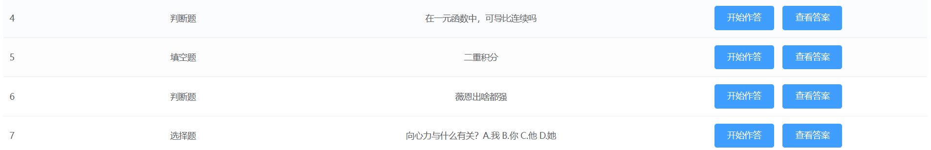

1. **查看学生的学习情况：**

**首先是学生查看自己的学习记录**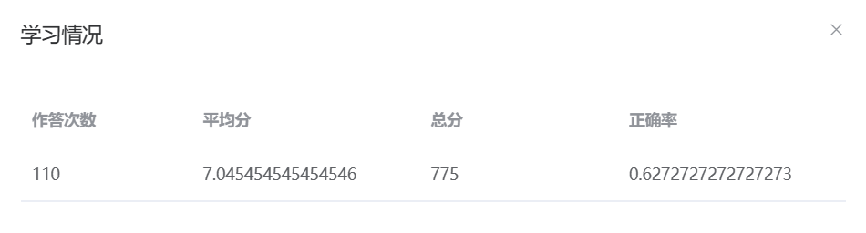下面是老师所看到的课程中同学们的学习情况：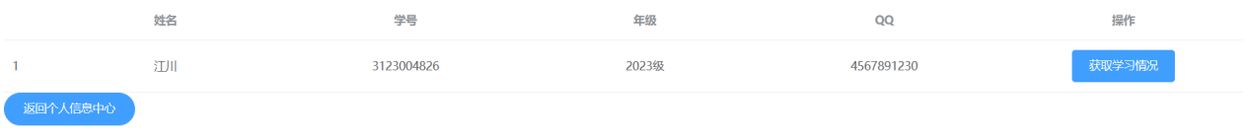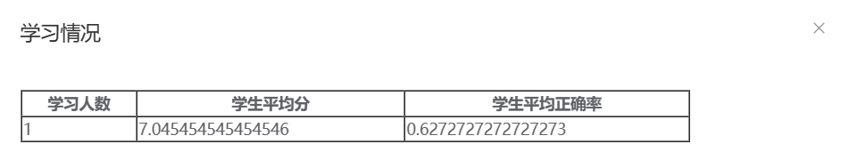

1. 我们同时也支持学生与教师对自己个人信息的更改：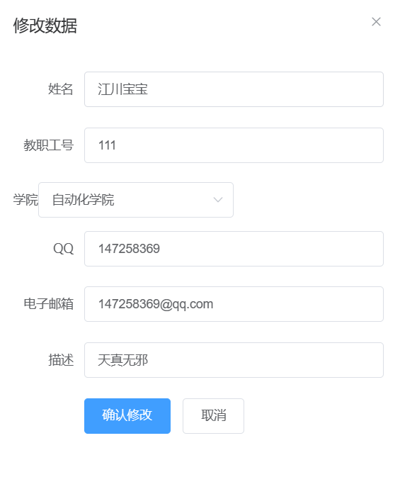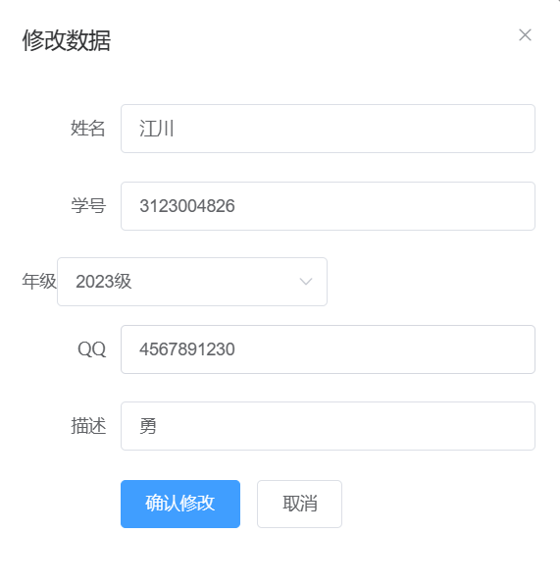

# 项目亮点

1. 使用MD5对密码进行加密

我们使用的MD5的方法对密码进行加盐加密，保证密码不会被轻易获取

这是加密的函数，通过随机生成一段盐然后进行，这样确保那个网站之类的不能对其进行破解，保证的平台的安全性，可靠性。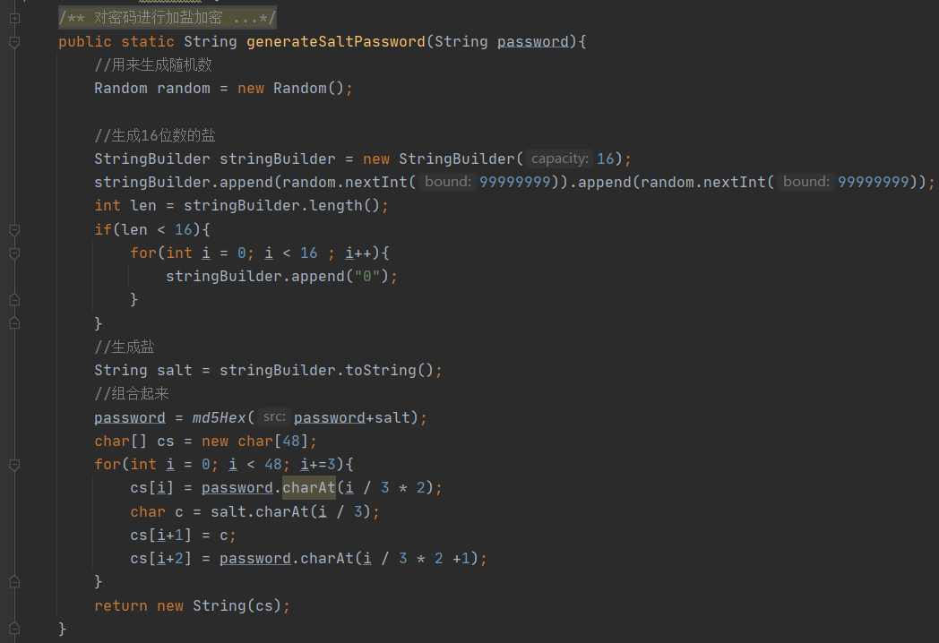

这是在添加学生时，对其密码进行加密操作：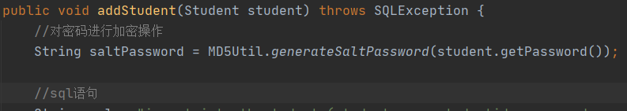

这是加密后保存到数据库所呈现的效果，谁也看不出来密码到底是什么，这是老师的数据表格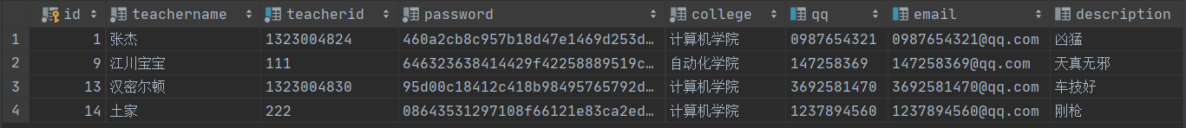

这是学生的数据表格，一样的方式，防止被破解密码进行非法操作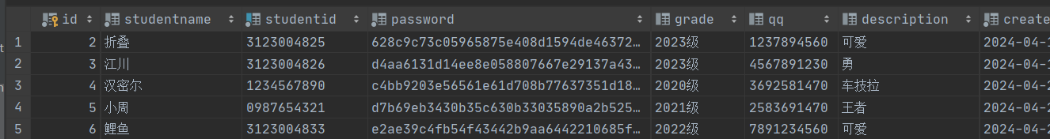

然后在登录的时候，我们会先接收用户输入的密码，然后通过特殊的解密函数，对比对与数据库中存放的密码是否一样，如果一样，则表示登录成功

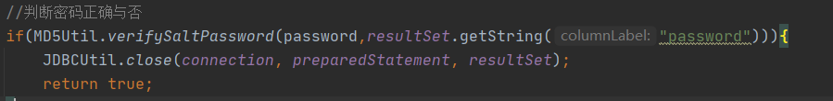

1. RBAC角色权限模型:

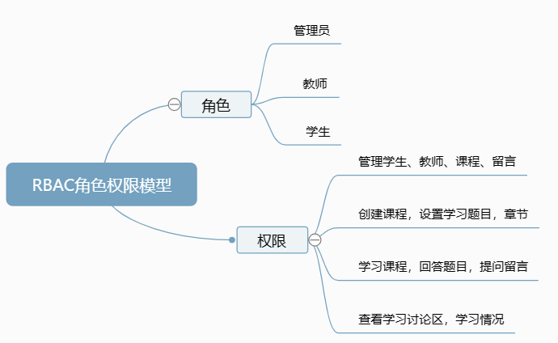

每一种角色都有自己对应的功能，对应的不同权限，例如管理员可以控制整个在线平台的所有信息，而老师则是对课程进行相应的操作，学生则是通过对课程学习，合理分配各个角色的功能权限。运用这个模型可以更好的对每个角色的功能进行开发调整，提升效率。

1. 规范分包

这里我运用了师兄在训练营教我们的知识，作为一个合格的开发程序员，不论做什么，都必须要有合理的规划区分，代码也一样，一个项目那么多东西，只有把对应的代码放在合理的位置，这样才能更好地开发，更加提升效率，减少每次找代码不知道在哪的时间。因此像MVC之类的分包规范，是我们所要去学习的，于是我的分包情况如下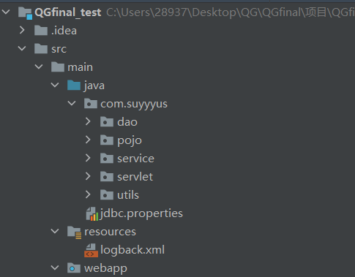

在这里，除了有MVC的规范分包基础上，我还添加了pojo包，里面存放的是不同的实体类，方便对数据进行操作；还有就是Utils工具包，这里存放了各种需要用到的功能，例如：JDBC工具类，还有常用的CRUD工具类，MD5加密工具类，自定义数据库连接池、还有websocket等技术的工具类，方便我们在开发时对其进行使用，也方便修改方法的不足缺陷加以改进。

1. 管理员这一角色

在中期检查时，学长在整体看了我整个项目后，跟我说的重要的一点就是，每一个平台一定会有它的管理员，来对这个平台进行整治管理，从而使这个学习平台的坏境变得更好，更加稳定，同时提升用户的使用体验。于是我就在教师和学生的基础上，增加了管理员这么一个角色。这个角色，他可以查看所有平台上所有的信息，包括教师，学生，课程，留言，可以对很久没有上线的用户进行判断是否要移除它的账号；也可以对学生账号进行重置密码；可以把时间长久的课程给下架；同时，如果有不好的评论留言可以及时删除，维护良好的学习环境。

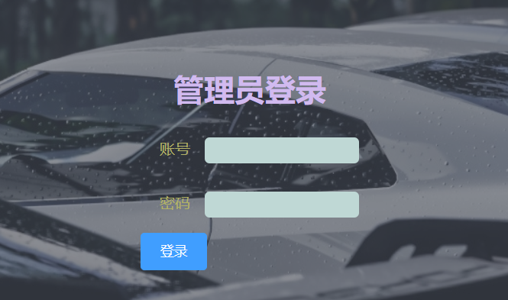

管理员进行登录后进行操作：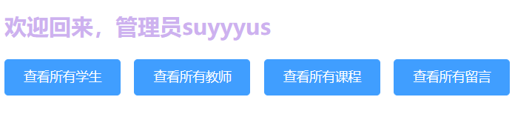

这里可以对学生进行操作：删除、查找学生通过年级、重置密码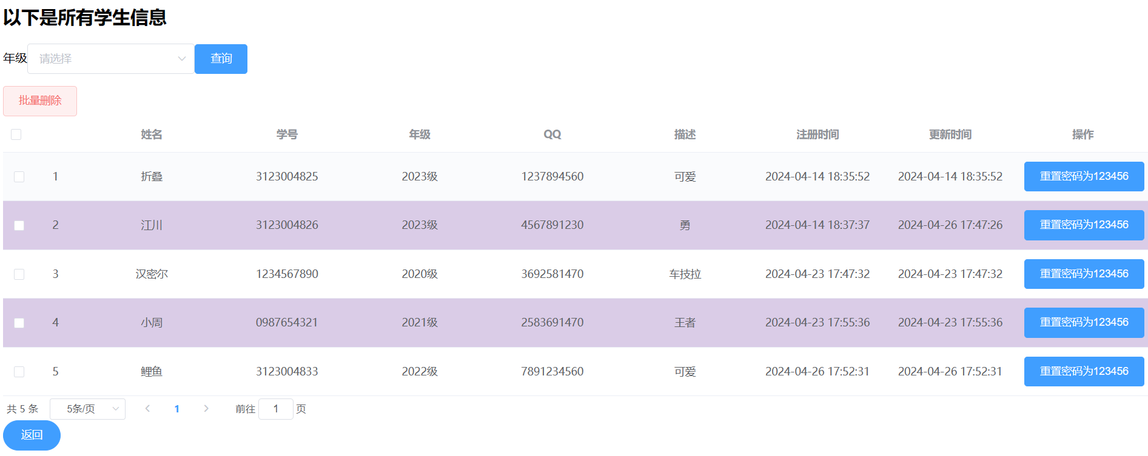

这里可以对教师进行操作：删除账号、查找教师通过学院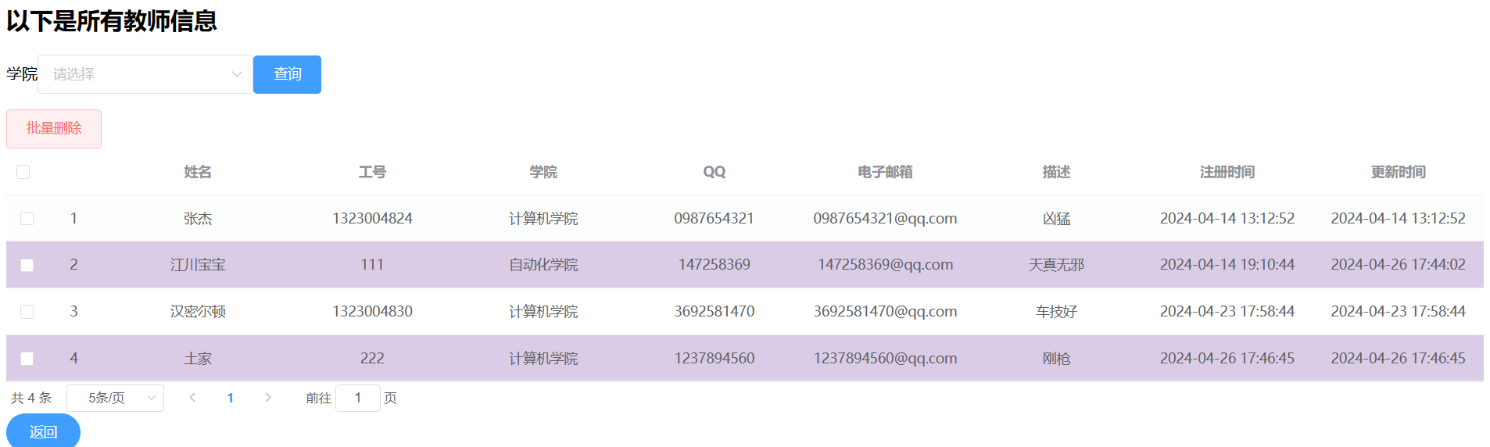

这里可以对课程进行操作：删除课程、查找课程通过学科类型都可以进行

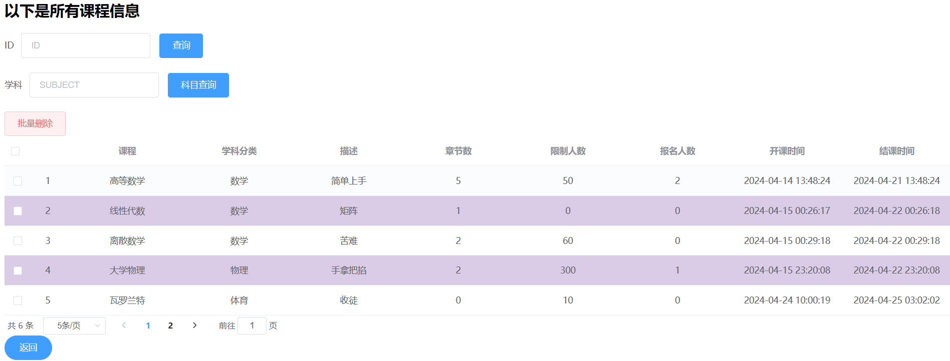

这里的话可以对留言进行对应操作删除，以此来保护学习讨论区的干净，友好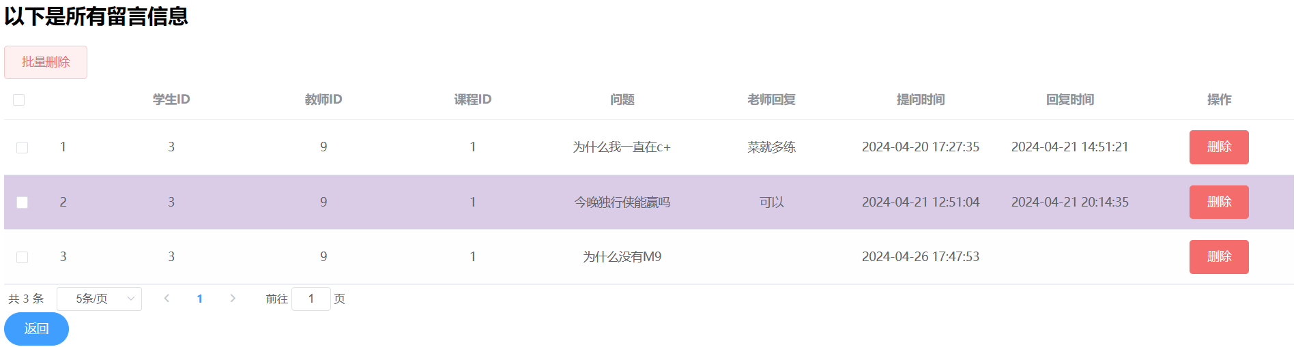

1. 老师的特殊操作帮学生报名

因为在学生抢课或者报名课程时，有时候会忘记报名了，当过了报名时间时，学生自己是不能报名自己喜欢的课程的。这时，学生可以通过去找到相应的老师，通老师的操作，帮助学生报名该课程以此进行学习，需注意是否课程满人，满人则还是不可以进行报名的。

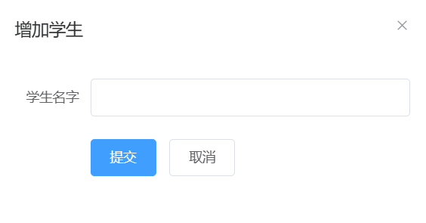通过寻找这个学生的名字，如果确实有这个学生，那就帮助该学生报名，如果查找不到这个学生，那就是没有办法帮他报名，这个功能的实现，可以让学生不会因为某些原因而错过自己喜欢的课程，或者是错过自己喜欢的老师，可以让学生去安心学习知识，提升自己。

1. 系统日志

每一个系统都需要自己的系统日志，因此我也给该系统配置文件里添加了logback.xml该配置文件，对管理员，不同教师，不同学生的操作进行实时记录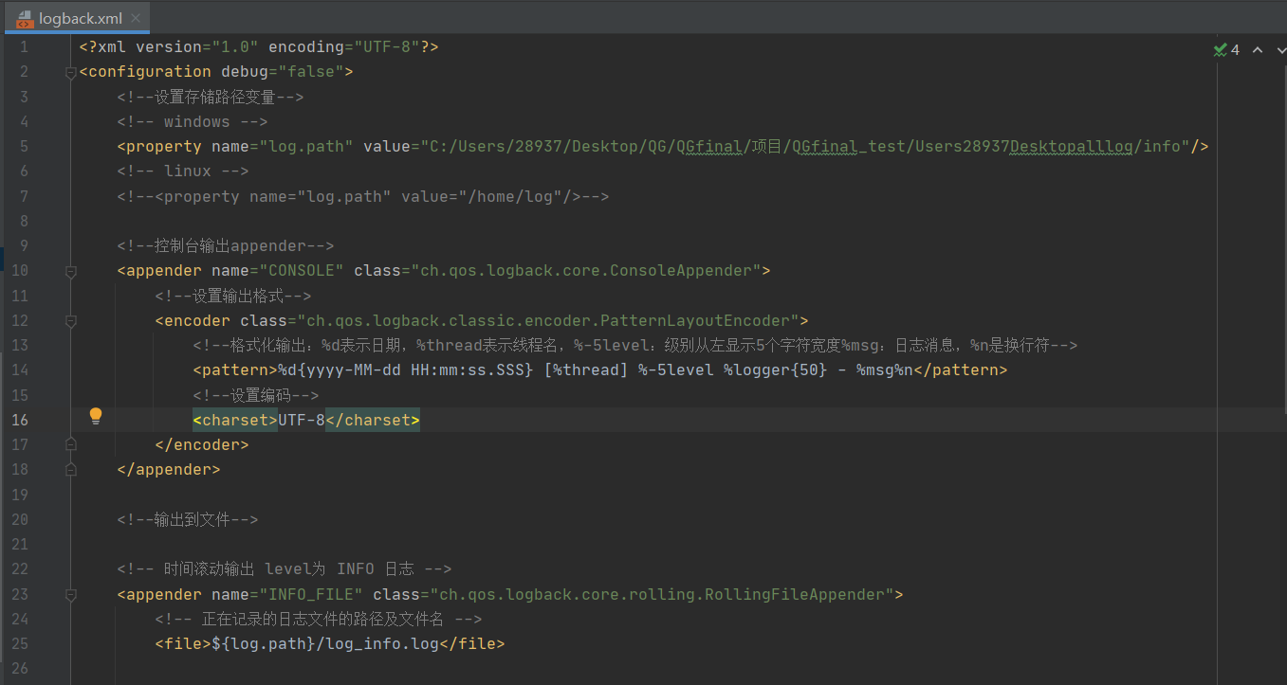

然后，我会把所产生的每一条日志记录，都记录在项目的特定的文件夹中的文件，这样可以方便对这个在线学习平台进行开发的开发人员去观察用户的使用，方便他们去更好的改进这个学习平台，也方便去追溯每一个角色，用户在对应时间的操作，留下证据。

这是系统日志文件记录所在位置：

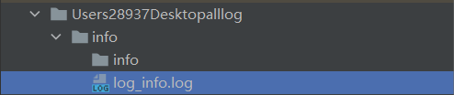

这是系统日志的内容：

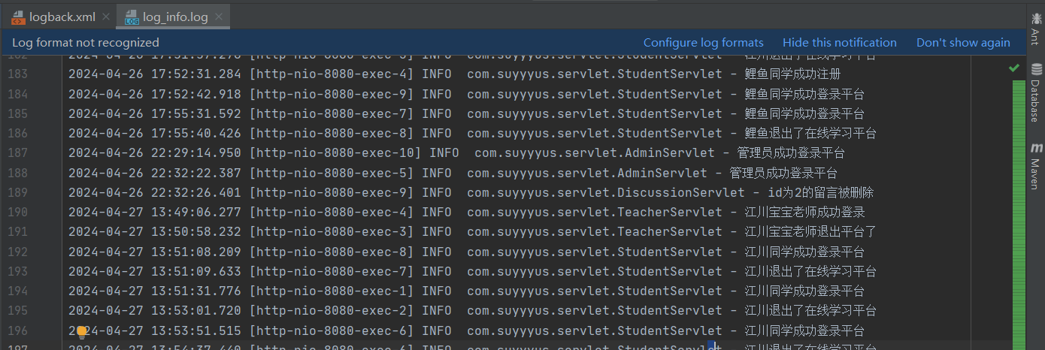

确保每一个操作都进行记录，例如有新的老师或者学生注册，有老师或者学生登录，有新的课程上线，有学生开始了新的课程的学习等。

1. 老师和学生的历史记录

这里我开发了新的一个业务，就是帮助学生与老师去记录他们各自在平台上的操作与行为，例如登录、退出、新增课程，报名了新的课程，学习了新的知识内容，还有提出的新的疑问，以及老师及时回复学生的疑问，通过帮助他们记录；可以让他们去查看自己的历史记录，帮助他们知道自己每一次进入在线学习平台都进行了什么操作，帮助他们追溯过去的行为，大大便利了学生还有老师的使用体验。

为完成这个操作，我们则需要创建两个表格，一个是学生的历史记录表，一个是老师的历史记录表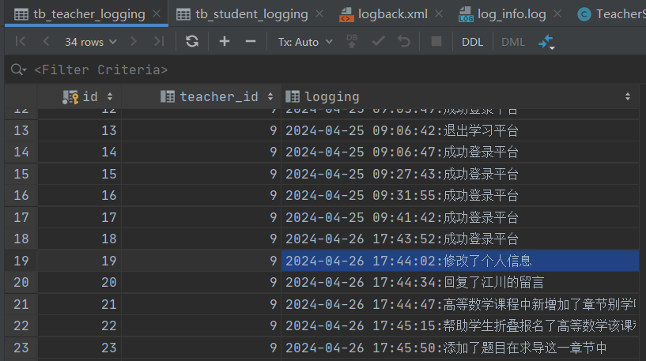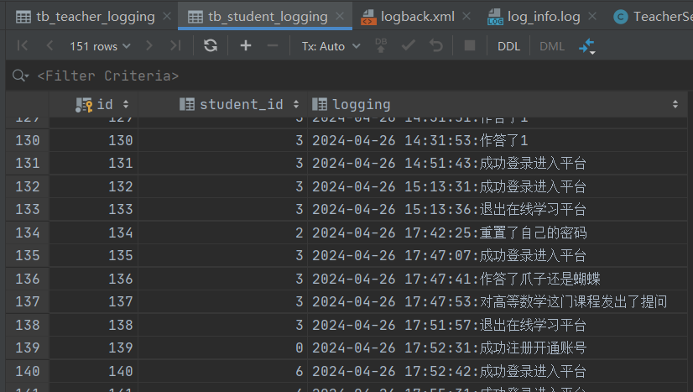然后再执行对应操作时对其进行添加记录，以下是一些示例：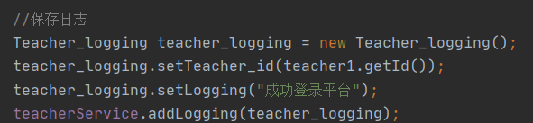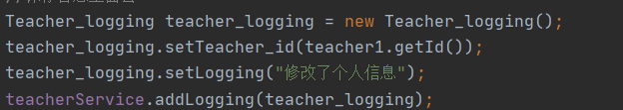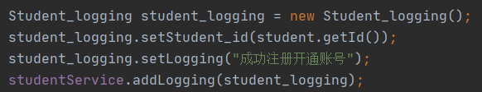接着是教师与学生在自己的个人中心可以看见自己历史记录：

这是老师的历史记录：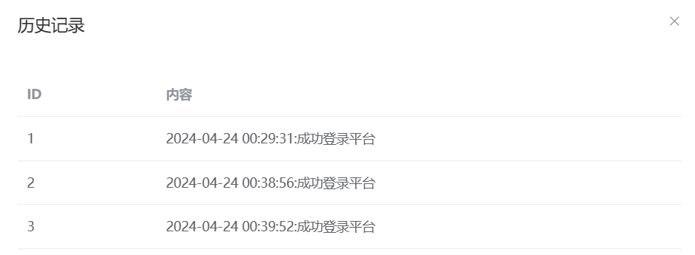这是学生的历史记录：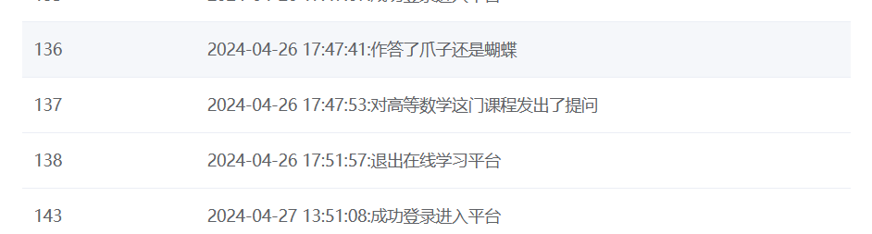

1. 查看自己的留言记录

这里我把学习讨论区给分开了，老师可以自己开设的课程下面所有的留言，并且去一一回复，而且学生也可以单独查看自己在学习过程中问过的所有问题，这样大大减少每个课程都去打开的时间，可以直接查看属于自己的留言，方便老师回复同时方便学生查好看。**实现方法**：通过确实某个学生或者某个老师的id，再进行查询即可。以下是实现函数以及所呈现的效果：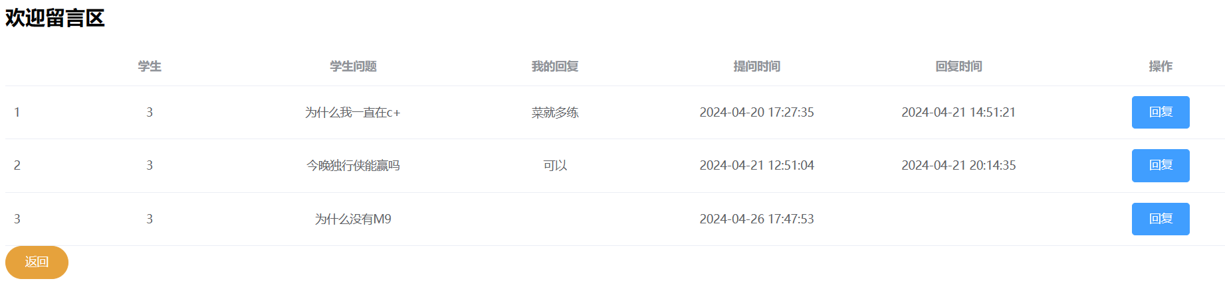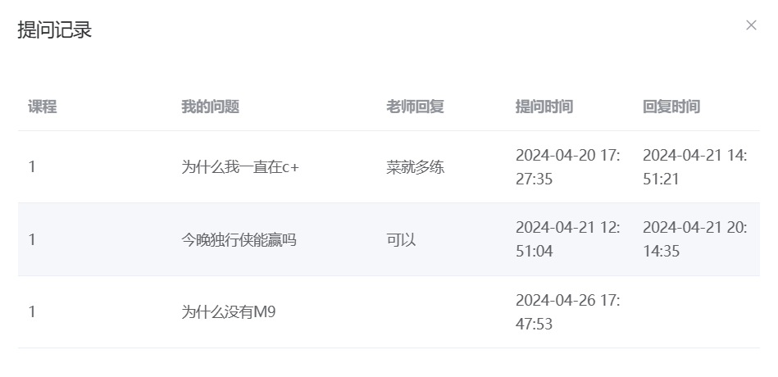

1. 正则表达式的使用

在我的前端登录页面中，我使用了正则表达式校验，来保证用户输入的信息格式是正确的，如果输入的不符合要求，则会弹出警告提示，示意重新输入：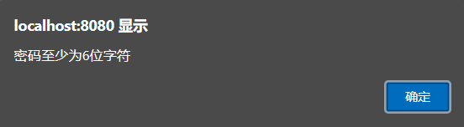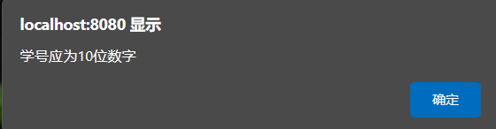从而使其登录失败，无法进入平台进行操作；同时，我在后端也使用了对应的代码来进行正则表达式的校验，以保证用户的输入是没有问题的：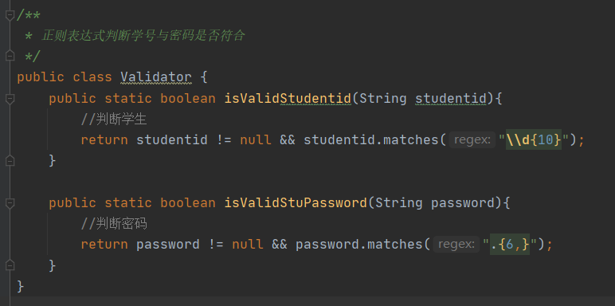双重校验，确保系统登录操作的稳定安全性。

1. 不同类型的题目

我在添加题目时设计了三种题目：选择题、填空题、判断题；通过表格中题目类型那一栏来进行区别，但是，在**前端页面**，三种题目有三种不同的方式进行：

首先是选择题，在设置题目时，老师只用设置题目，选择通过选择就单选框选择即可；学生答题也是如此，当你作答选择题，你只选选择你想选择的答案即可，不用想填空题那样输入，优化用户使用体验。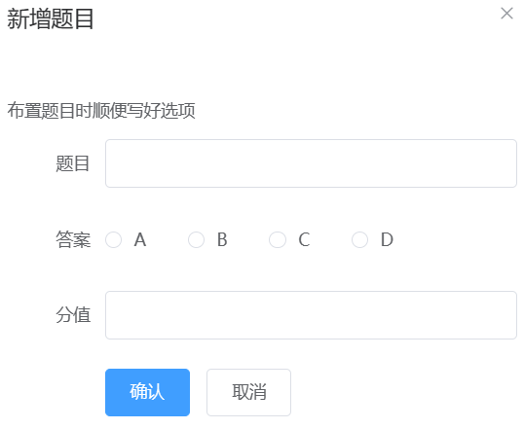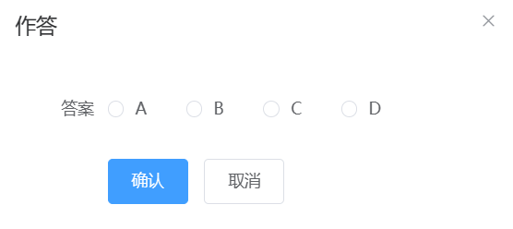

同样，在添加判断题方面，也是如此，对于答案只能选择对与错，而不用输入文字，以下是效果展示：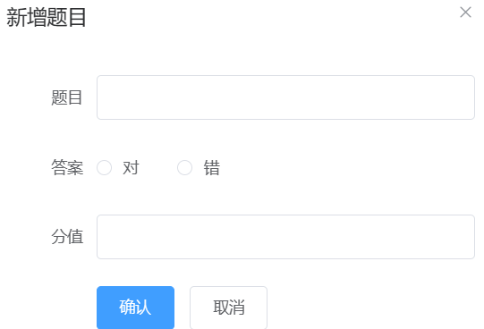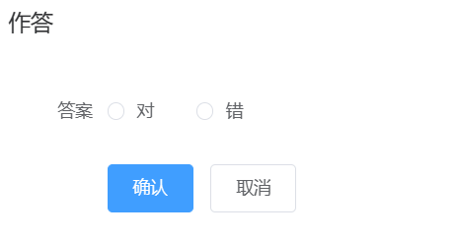

接着是填空题，填空题则为简单的问答题，根据题目，回答相应问题即可。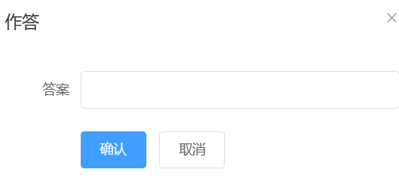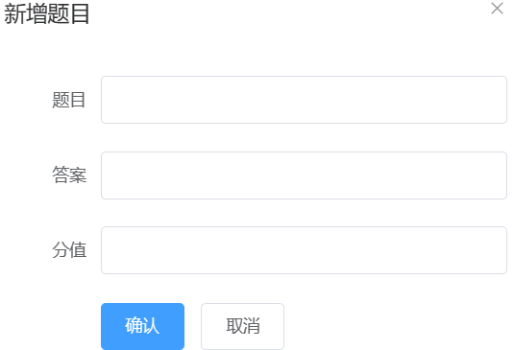

1. 查看课程热门榜单

在课程中心中，对课程进行了热门榜单的排行，是根据报名人数进行对比，报名的人数越多，相对来讲，该课程更加热门，通过重写实体类的比较方法并进行修改比较规则即可，主要要继承接口，以下为实现函数还有所展示的效果：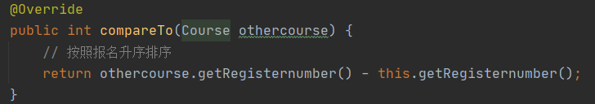

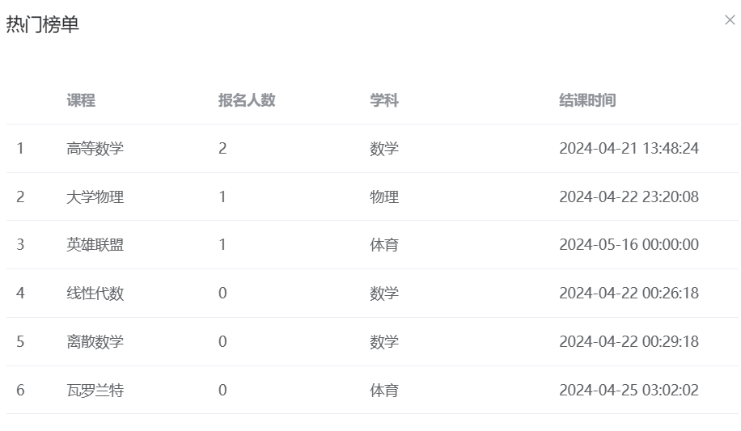这样可以方便学生去更好的选择课程，选择他们喜欢的课程。

1. 使用了JUnity对每个方法进行测试

我在pom.xml中使用了依赖，同时Junity的@test可以让我对每一个服务类（service层）中每一个方法进行测试，以防运行时出现bug，以下是使用的依赖以及一些测试用例：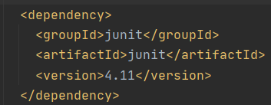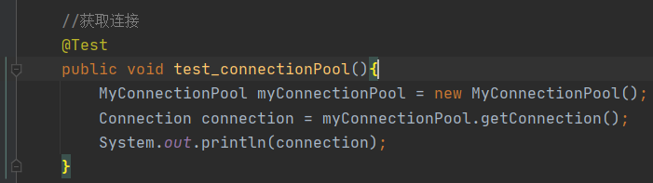这样通过junity的单元测试，来大大减少我测试代码的时间，从而提高了我的开发效率。

1. websocket实时聊天室

学习讨论区的功能只能是学生提问，老师回复，但是这样做的话时效性可能不是很强，有时候学生可能迫切的想要答案，这个时候，使用websocket可以去很好的实现老师与学生的实时对话，也不需要http那样很大的网络开销。

Websocket可以实现客户端和服务器之间的双向数据传输，Websocket在客户端与后端进行连接后，就可以一直向后端今天数据传输并且接收后端的信息，提高效率，这样就相当于老师与学生实时线上聊天，提高学习效率。以下是代码与展示效果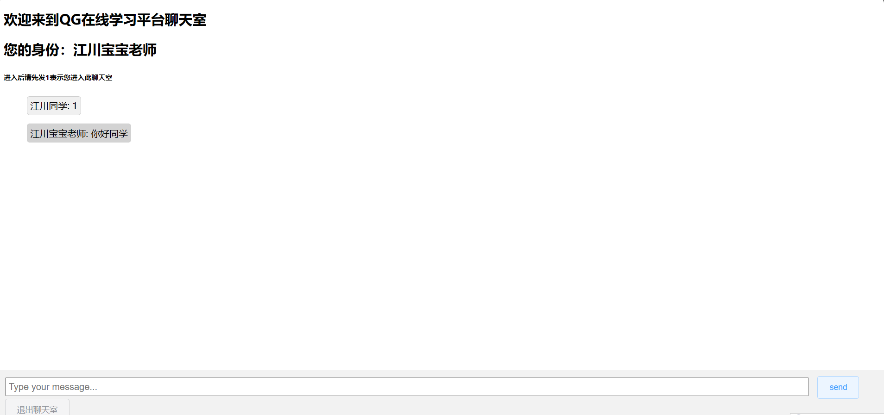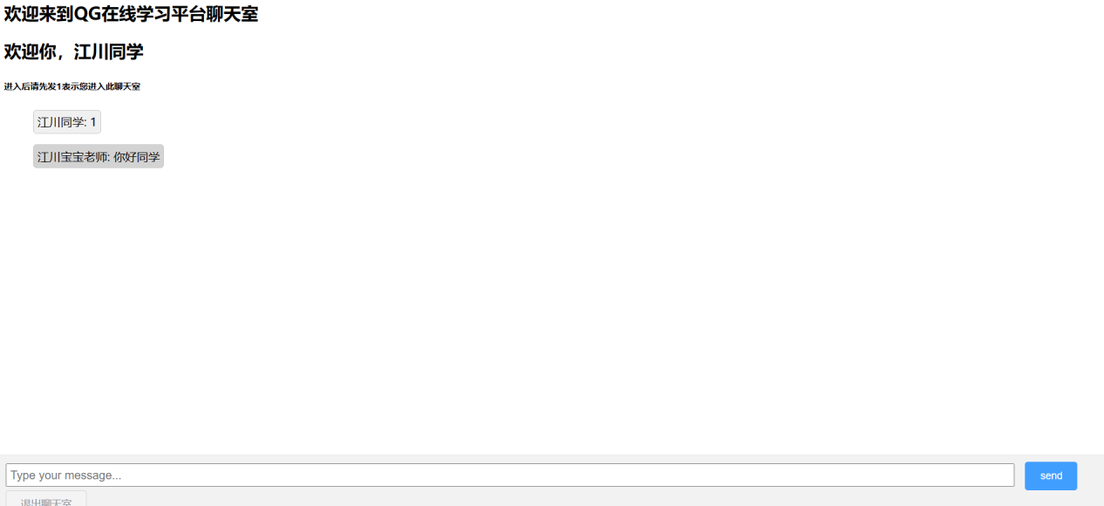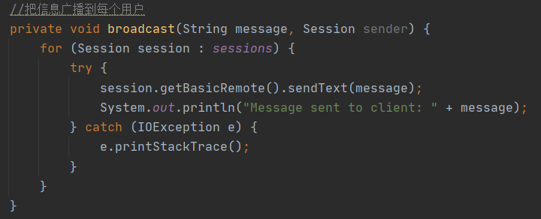通过函数把信息广播给全部session对象。

1. 限制答题、提问长度

为了防止有学生作怪故意输入过长的文字，在后端我会对其输入内容进行长度限制，如果超过了长度限制，会警示用户输入长度超过范围，让其重新输入。

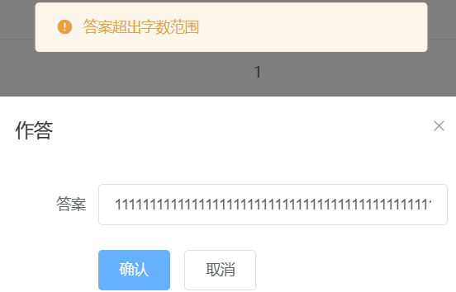确保平台的稳定性，防止恶意输入。

1. 自定义数据库连接池

一开始我是使用了DRUID连接池，但是在师兄的提醒后，如果自己能够实现一个数据库连接池，那样效果会更好，于是我尝试去查询资料，自己创建一个数据库连接池，最后成功完成了该数据库连接池。也让我的知识增加了。

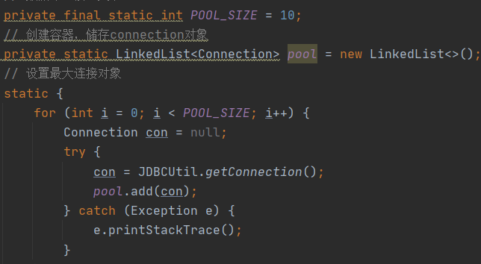

# 心得体会

1. 勇于尝试，不怕失败

其实在大一上学期的时候，我就已经有听说过QG工作室这么一个强劲的工作室了，机缘巧合，我的c语言老师正好是谢光强老师，于是我就开始去慢慢了解QG工作室，让我知道了原来大学里面还有这么好的机会给学生去锻炼自己，磨练自己。于是其实我在上学期就有一次尝试过，当时好像是进QG的一个什么人工智能的创新创享班，当时我确实什么也不会，进去被学长问也是一脸懵逼，但那时我想学长说想毕业就业的时候，他就推荐我可以了解QG的其他区别，也就是前端后端这些。所以在寒假，我斗胆参加了QG的寒假训练营，跟着一起学习到了许多，当我看到寒假训练营中有很多人像我一样都在学习，并且很多人都比我优秀，其实我压力挺大的，毕竟我知道，学院有这么多人想要竞争，而且进去的机会只有寥寥的三到四个，所以当时是想放弃的。到了大一下，我同学问我，你有什么想加入的工作室或者导师吗？我说我想去工作室，但是感觉太难了，估计自己没机会了。但是那时我这个同学也刚好想去工作室，于是他就跟我说：“没事的啊，怕什么，想进什么就去勇敢尝试，先不管能不能进，得先去参加了再说。”确实在他的鼓励下，当QG的招新训练营即将开始时，我报名了。确实，跟我一起报名的人很多，但跟我认识的学长也跟我说，你不要怕别人，你参加，提升的也是你自己呀，可以去尝试，不怕失败，机会很多。听完他的话，我也就坚定了报名了为期四周的训练营，开始了旅程。

1. 迎难而上，全力以赴

第一周的训练营其实就给了我很大的挑战，尤其了大组的作业。因为是要求去学习c语言的数据结构，而刚好我的c语言其实学得并不好，而且数据结构我也没有接触过，但是既然选择了，那就没有后退的路了，我只能开始学习。

于是每一周的周六周日，我都用大量时间在图书馆，去了解学习数据结构，看各种网课，查阅CSDN的资料，去学习数据结构，当然这个过程中是很枯燥无味的，而且并不好学。还记得有一个计算器的作业，有一个bug一直找不到在哪里，当时花了几乎一天也不知道在哪，真的觉得太浪费时间了当时，不过最后还好解决了；还有一次就是最后的这个二叉树，可以说是最难的了，真的是无从下手，最后也是比平时慢了几天才勉强提交上去的，虽然又做的不好，但也算是坚持下来了。

接着就是来到最终考核了，我心里特别没谱，因为一边觉得自己不行，一边觉得别人太强了，就感觉自己估计完成不了这个考核了。但是想到那句话：别怕，先开始。于是我就开始我的最终考核之旅。看到题目这么多的内容，眼花缭乱真的，最后在对比了前面三个都不是自己擅长，或者说不是自己所熟悉的，毅然决然选择了第四个，不管怎么样。迎难而上才是我们大学生应有的姿态。

1. 磨刀不误砍柴工

在我选择了自己想要完成的项目后，我一度不知道要从哪下手，在询问了师兄的建议后，要先试着去分析整个项目的需求，去把分析给先写出来，再去估计每个需求所需要的内容来完成。结果果真如此，在我花了周六一天去完整的分析了这个项目，分析每一个模块的每一个需求都大概率需要些什么技术，知识，然后将它们一个一个列在一个markdown里面，就比如：教师模块，登录注册功能，那肯定是要去创建一个表格来存放每一个教师的信息；需要课程，又需要有章节，那肯定是要给章节去绑定属于他的课程id，对吧。然后新增课程，教师注册，就是基本的增删改查功能；学生模块，毫无疑问那肯定是也需要创建一张表格来存放每位学生的信息等等。就是在这样的分析后，我大致知道了自己的项目需要完成什么，需要怎么完成，使我的思路一下子清晰了许多，尽可能的不会对项目出现一些到时候思绪混乱，一头雾水的情况，能更顺利地进行，就像以前高中老师说的：“做一张试卷，发卷前五分钟，你可以去整体看整张卷子，看下每一个道题都涉及到了哪些知识点，去思考他大概想要考察的内容，这样答题时不至于不知道怎么思考。”我也一下就想明白不用先着急下手，毕竟那句话：“磨刀不误砍柴工”，一个好的规划往往能够带来好的基础条件。

1. 不放弃 不烦躁